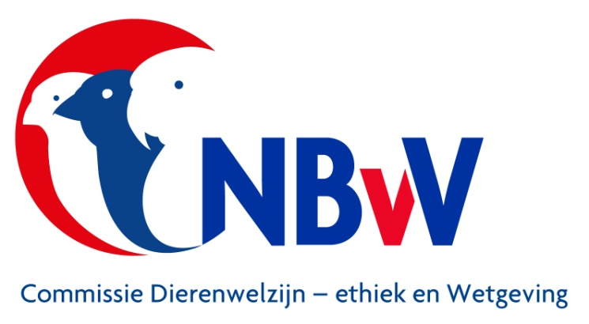

Zoönose
Aviaire Chlamydiose
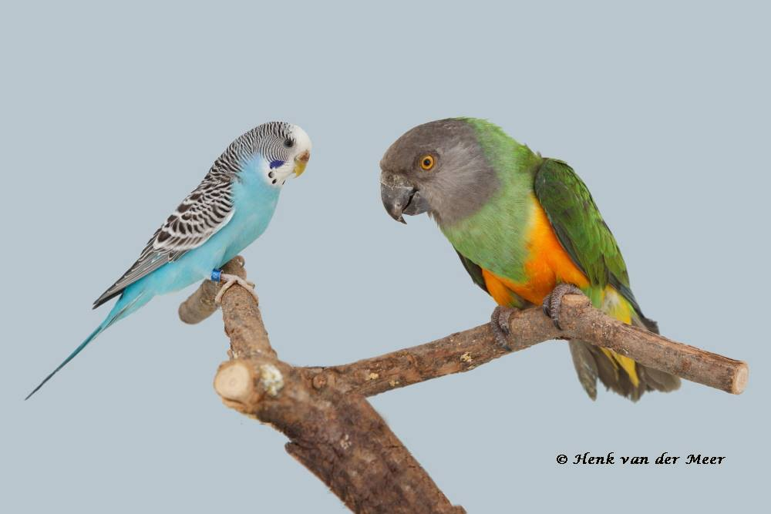

Een burgerwetenschappelijke monografie rond de preventie en bestrijding van de Papegaaienziekte.

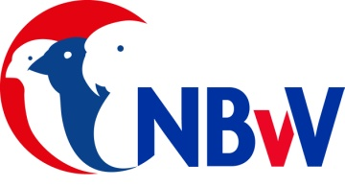
2018
Document 2018 DE&W 05
© 2018 Nederlandse Bond van Vogelliefhebbers

De NBvV aanvaardt geen aansprakelijkheid voor eventuele schade voortvloeiend uit het gebruik van de teksten van deze monografie of de toepassing van de adviezen.

Printed on demand:
Bondsbureau Nederlandse Bond van Vogelliefhebbers
Bergen op Zoom

Op het voorblad
Een foto van een gezonde parkiet en een papegaai, fotograaf Henk van der Meer
Beschikbaar gesteld door de Parkieten Speciaalclub NBvV.

Inhoud
Inleiding 4

Samenvatting 5

Zoönosen 8
Besmettelijke ziekte 8
Zoönosen 8
Virale zoönosen 8
Bacteriële zoönosen 9
Parasitaire zoönosen 9

De Chlamydiophila bacterie 10
Chalamydiophila psittaci 10

Aangewezen zoönosen bij vogels 10

Aviaire Chlamydiose 11
Onderzoek naar de mogelijkheden
Van preventie 11
Bestrijdingsplan Papegaaieziekte 12
Plat4m-2Bt-psittacose

Veterinaire maatregelen 13
Ziekteverschijnselen bij vogels 13
Besmetting 13
Meldingsplicht 14
Bestrijdingsplicht 14
Preventie - Bioveiligheid 15

Humanitaire maatregelen 16
Ziekteverschijnselen bij de mens 16
Meldingsplicht 16
Behandeling 16

Nederlandse wet- en regelgeving 17

Europese wet- en regelgeving 18

Geraadpleegde literatuur 19

Definities 22

Concept Bioveiligheidsprotocol 25

Inleiding
In het voorjaar van 2018 komen vanuit verschillende bronnen meldingen binnen bij de Commissie Dierenwelzijn-ethiek en Wetgeving NBvV als zou er weer een toename zijn van wat populair de “Papegaaienziekte” wordt genoemd.

Een belangrijke bron is die vanuit de Marktcommissie van de vogelmarkt, die tweemaal per jaar, in Zwolle wordt gehouden.
Deze Marktcommissie wordt regelmatig geïnformeerd door o.a. medewerkers van de GGD IJsselland.

In diezelfde periode is de Nederlandse Bond van Vogelliefhebbers gestart met een cursus, die tot doel heeft leden van de bond te scholen in de functie van Surveillant NBvV.
Zij zullen na het afronden van hun opleiding ingezet kunnen worden voor het uitvoeren van toezicht op een hobbymatig georganiseerde tijdelijke vogeltentoonstelling of een tijdelijke vogelmarkt.
Naast de eigen regelgeving van de NBvV met betrekking tot het organiseren van een tijdelijke vogeltentoonstelling en of tijdelijke vogelmarkt, is gestart met een tweetal modules die zich richten op veterinaire controles en het onderkennen van de gezondheid van kooi- en volièrevogels.

Gelet op mogelijke ernstige gevolgen voor zowel mens als dier bij het in aanraking komen met de besmettelijke “Papegaaienziekte” wordt de Commissie Dierenwelzijn-ethiek en Wetgeving NBvV gevraagd via een monografie, als aanvulling op de module “Gezondheid van Vogels”, aandacht te besteden aan besmettelijke vogelziekten, hun preventie en de bestrijding er van.

Iedere vogelhouder, vogelfokker, vogelhandelaar, maar ook de bezoeker aan een vogeltentoonstelling, vogelbeurs of vogelmarkt, kan in aanraking komen met vogelziekten.
Zeker als deze besmettelijk zijn.
Deze vogelziekten hoeven niet direct uiterlijk aan de vogel zichtbaar te zijn, maar enkele dagen na bijvoorbeeld het bezoeken van een evenement waar vogels bij betrokken zijn, kan men wel plotseling ziek worden.

In de volgende hoofdstukken zal aandacht worden besteed aan dit verschijnsel.

Zomer 2018
Commissie Dierenwelzijn-ethiek en Wetgeving NBvV
Henk van der Wal

Hun welzijn….is onze zorg
Met deze slogan is de doelstelling van de Commissie Dierenwelzijn- ethiek en Wetgeving NBvV bondig samengevat.
Waar het de aan ons als vogelliefhebbers van kooi- en volièrevogels toevertrouwde vogelsoorten betreft, is onze gezamenlijke zorg de borging van het welzijn van deze vogels.
Samenvatting
Vogels in een vogelbestand kunnen ziek worden.
Soms treft dit één vogel, maar vaker komt het voor dat ook de andere vogels worden besmet en ziek worden.
Het blijft moeilijk om zelf vast te stellen welke ziekte de vogels hebben en het is onvermijdelijk de hulp van een dierenarts in te roepen.
Vervelend wordt het als niet alleen de vogels, maar ook de vogelverzorger ziek wordt via een besmetting door zijn vogels,of door een bezoek aan een dierenspeciaalzaak, een tentoonstelling of een vogelmarkt.

Bij een besmetting van de mens door een dierziekte spreken we van een zoönose.
De dierziekte is dan een niet ongevaarlijke infectieziekte.
De overdracht van vogel op mens kan plaats vinden via virussen, bacteriën of parasieten.

Er is nog teveel onwetendheid onder de vogelliefhebbers rond de gevaren die verbonden zijn aan zoönosen. Vaak is de kennis van zoönosen niet eens bij vogelliefhebbers aanwezig.
Men houdt er dan ook geen rekening mee.

Een voor de mens gevaarlijke zoönose is die welke veroorzaakt wordt door het uitscheiden van ziekteverwekkende bacteriën door “kromsnavels”, dus vogels die behoren tot de groep parkieten en papegaaien.
Tot voor kort noemden we dit de “Papegaaienziekte”,maar omdat de besmettelijke ziekte ook door andere vogelsoorten, bijvoorbeeld vinken, gorzen en prachtvinken, op de mens overgedragen kan worden, is het beter te spreken over Aviaire Chlamydiose.
Een specifieke bacterie soort, vaak aanwezig in parkieten en papegaaien, veroorzaakt de ziekte Psittacose (de vroegere Papegaaienziekte dus).
Andere besmettelijke infectieziekten bij vogels zijn o.a. de ziekte van Newcastle (NCD) en de vogelgriep (Aviaire Influenza).

De preventie en bestrijding van Psittose betreft maatregelen die kunnen worden opgedeeld in een deel veterinaire maatregelen en een deel humanitaire maatregelen.

Veterinaire maatregelen
Belangrijk is het kunnen vaststellen of een vogel ziek is. Dit kan alleen door het langdurig observeren van het gedrag van de vogels.
Hiervoor is praktijkervaring nodig in het houden en verzorgen van vogels.
Besmetting ontstaat doordat ziekteverwekkende bacteriën worden uitgescheiden via lichaamsvloeistoffen en uitwerpselen.
Besmet materiaal kan minstens 8 maanden de besmetting afgeven.
De overdracht van de ziekte naar de mens kan al plaats vinden door direct, kortstondig, contact met de besmette vogel.
De opgedroogde ontlasting en lichaamsvloeistoffen gaan zich hechten aan kleine stofdeeltjes die zich via de lucht verspreiden.

Meldingsplicht
Bij een vermoeden van een mogelijke besmetting van Aviaire Chlamydiose in zijn vogelbestand is de vogelhouder of -fokker, verplicht direct contact op te nemen met zijn dierenarts.
De dierenarts kan maatregelen treffen om vast te stellen of het inderdaad om Psittacose gaat.

Bestrijdingsplicht
Bij een uitbraak van Psittacose treedt een wettelijk vastgelegde bestrijdingsplicht in werking.
De eerste fase bestaat uit het opvolgen van het behandelingsadvies van de dierenarts.
Hij kan besluiten gedurende 6 weken, of zo nodig langer, de besmette vogel(s) en de vogels die in contact zijn geweest met een besmette vogel uit het vogelbestand, te behandelen met antibiotica.
Deze antibiotica kan toegediend worden in het special samengesteld voer, via het drinkwater of door een injectie.

Preventie
Leden van de Nederlandse Bond van Vogelliefhebbers conformeren zich aan het bondsbeleid ten aanzien van dierenwelzijn, dierengezondheid en dierenethiek.
De basis is dat kooi- en volièrevogels binnen een beschermde omgeving en een gecontroleerd milieu, hun natuurlijk gedrag zo optimaal mogelijk kunnen behouden.
De daaruit voortvloeiende wijzen van huisvesting, zeker voor bijvoorbeeld papegaai-achtigen en parkieten, maken het dan erg moeilijk om de vogels te beschermen tegen ziekteverwekkende bacteriën die via deeltjes in de lucht de vogelverblijven binnen komen.

Humanitaire maatregelen
Aviaire Chlamydiose is een besmettelijke dierziekte die in de vorm van Psittacose of Ornithose het gedrag als zoönose kunnen aannemen en zo via de lucht overgedragen kan worden op de mens.
Omdat het dierziekten zijn ligt het voor de hand dat in de eerste plaats vogelhandelaren, vogelliefhebbers, personeel van dierenspeciaalzaken en personeel van vogelopvang centra hiermee in aanraking komen.
In de praktijk blijkt dat ook bezoekers aan vogeltentoonstellingen, vogelmarkten en dierenspeciaalzaken besmet kunnen raken.

Als regel is men zich er niet direct van bewust in aanraking te zijn geweest met besmette vogels en vogelverblijven.
De eerste ziekteverschijnselen treden zo’n 10 dagen na de besmetting op.
Vaak blijkt dat dit niet direct gekoppeld wordt aan het contact met vogels.
De ziekteverschijnselen lijken in het begin op gewone griepverschijnselen.
Dit wordt nog wel eens wat verwaarloosd, zonder een huisarts te raadplegen.
De ziekteverschijnselen kunnen verergeren tot:
Langdurige hoge koorts;
Hevige hoofdpijn;
Spierpijn en de nek en rug;longontsteking, waarbij ziekenhuisopname nodig is;
kortademigheid;
relatief lage polsslag;
slijmerig sputum in de vorm van droge kuchhoest.

Meldingsplicht
Aviaire Chlamydiose is een zoönose met een wettelijke meldingsplicht.
Als de aanvankelijke griepverschijnselen zich verergeren zullen zieke mensen toch naar hun huisarts gaan. Het verdient dan aanbeveling om te melden dat men op een of andere wijze contact heeft met vogels.
De huisarts kan om zekerheid te krijgen of er sprake kan zijn van Psittacose of Ornithose, de hulp inroepen van een laboratorium.
Zowel de huisarts als het hoofd van dat laboratorium zijn verplicht een melding te doen aan de GGD.

Behandeling
Jaarlijks worden ongeveer 30 gevallen van Psittacose gemeld omdat de ziekte vaak niet herkend wordt en ook mild kan verlopen waardoor niet altijd een huisarts wordt geraadpleegd. Het werkelijke aantal besmettingen kan wel veel hoger zijn.
Bij mensen wordt Psittacose behandeld met het toedienen van door de huisarts voorgeschreven medicijnen.
Over het algemeen kunnen besmette mensen niet andere mensen besmetten.

ZOÖNOSEN

BESMETTELIJKE ZIEKTE
Het begrip “besmettelijke ziekte” dank haar naamgeving aan het feit dat de ziekte van de ene persoon wordt overgedragen op de andere persoon.
Dit kunnen ook dieren of planten zijn.
Die overdracht vindt als regel plaats door een infectie, waarbij de overbrenger kan worden gevormd door zogenaamde vectoren of gastheren.
Dit zijn veelal ongewervelde organismen zoals bacteriën, virussen, schimmels of parasieten.
Ook direct contact met lichaamsvloeistoffen van iemand die al besmet is, of contact met voorwerpen die door besmette personen zijn aangeraakt, kunnen een besmetting overdragen.

Zo is dus een besmettelijke ziekte een infectieziekte.
Andersom hoeft dit niet zo te zijn, een infectieziekte is niet altijd besmettelijk, dus niet altijd overdraagbaar.
De Nederlandse wetgeving onderscheid drie groepen infectieziekten:
Groep A gevaarlijke infectieziekten
Groep B opgesplitst in B1 en B2, middel gevaarlijke infectieziekten
Groep C milde infectie ziekten.

Diverse vogelziekten zijn in deze groepen onder te brengen.
Zo hoort de humane infectie met de Aviaire Influenza (AI) virus tot groep B
De papegaaienziekte wordt gerekend tot groep C.

ZOÖNOSEN
De Wereldgezondheid Organisatie WHO, definieerde een zoönose in 1959 als een ziekte die van gewervelde dieren op een natuurlijke wijze op de mens kon worden overgedragen.
In het kader van deze monografie dus van een vogel op de mens.

Een zoönose is een infectieziekte die kan worden over gedragen van vogels op mensen.
Er worden verschillende soorten zoönosen onderscheiden.
Dit onderscheid wordt bepaald door het type zoönoseverwekker.

VIRALE ZOÖNOSES, worden veroorzaakt door een virus.
Een voorbeeld van een virale zoönose is vogelgriep of Aviaire Influenza, A.I., maar ook bijvoorbeeld de ziekte van Newcastle.
Een virus is een micro organisme, kleiner dan een bacterie,.
Een virus kan zich niet zelfstandig voortplanten. Om zich te vermeerderen hebben ze een levende gastheer nodig, bij voorbeeld lichaamcellen in dieren of mensen.
Tegen de vermeerdering van virussen bestaan geen geneesmiddelen.

Er is niet 1 virus.
Er zijn talrijke virussen, die ieder voor zich verantwoordelijk zijn voor een bepaalde vorm van een besmettelijke ziekte.
Ook is de werking van een virus niet constant. Virussen kunnen muteren.
Zo zijn bij de influenza virus vele varianten mogelijk die ieder op zich hun eigen infectieziekten veroorzaken.

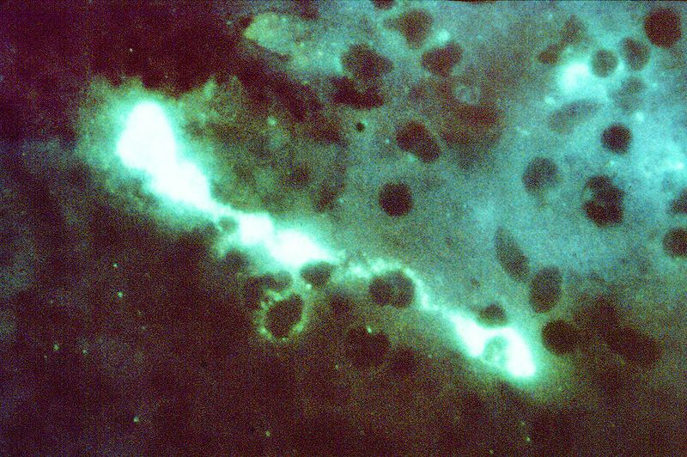
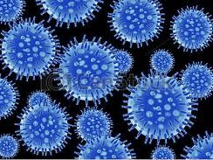

Afbeelding van een Influenza virus Afbeelding van een Chlamydophila
bacterie

BACTERIËLE ZOÖNOSEN, worden veroorzaakt door een bacterie.
Een voorbeeld van een bacteriële zoönose is bijvoorbeeld de Papegaaienziekte.
Bacteriën zijn eencellige micro organismen die zich zelf vermeerderen door celdelingen.
Als soorten bacteriën zoönose verwekkers zijn, en ze dringen binnen in een vogel, worden ze door het natuurlijk afweersysteem onschadelijk gemaakt,
Als dat niet, of niet met voldoende succes gebeurt, dan gaan bacteriën zich verder delen en kunnen ze vervolgens infectieziektes veroorzaken.

PARASITAIRE ZOÓNOSEN, worden veroorzaakt als de zoönose verwekker behoort tot de parasieten.
Parasieten zijn organismen die leven ten koste van het lichaam van een gastheer.
Parasieten kunnen inwendig in een vogel voorkomen.
Ze worden Endoparasieten genoemd en zijn herkenbaar aan de vorm van verschillende types wormen.

Ook aan de buitenkant van een vogel kunnen parasieten voorkomen in de vorm van vlooien, luizen, teken en mijten, bijvoorbeeld de bloedluis bij vogels.
Parasieten kunnen diverse infectieziekten overbrengen op de mens.

DE CHLAMYDIOPHILA bacterie
Een bij vogels voorkomende bacterie is die met de naam Chlamydiophila.
Hij kan in verschillende types bij vogels voorkomen, maar ook in andere dieren.
De taxonomische indeling van deze bacterie is:
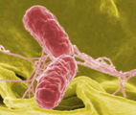
Rijk Bacteria
Stam Chlamydiae
Orde Chlamydiales
Familie Chlamydiaceaie
Geslacht Chlamydiophila
Soorten C. abortus C. avium
C. caviae C. gallinacea
C. pecorum C. suis
C. pneumoniae C. felis
C. psittaci

CHLAMYDIOLPHILA PSITTACI
De bacteriesoort Chlamydiolphila psittaci komt in hoofdzaak bij vogels voor.
De soort veroorzaakt de, onder de populaire naam “Papegaaienziekte” bekende, overdraagbare infectieziekte Psittacose.

Van de Chlamydiophila psittaci bacterie zijn wel negen genotypes bekend, waarvan een zestal in relatie staan tot bepaalde groepen vogels.
Zij kunnen voorkomen bij vinken (Fringillidae), prachtvinken (Estrildidae) en gorzen (Emberizidae), duiven (Colombiformes)
In Zweden is rond 1997/1998 een onderzoek gedaan naar het voorkomen van Psittacose onder inheemse vogels. Een aanzienlijk deel van de wilde zangvogels bleek drager te zijn van C. psittaci maar zelden infectieus voor mensen.

AANGEWEZEN ZOÖNOSEN BIJ VOGELS
In de Nederlandse wet- en regelgeving worden zoönosen bij vogels aangewezen.
Men maakt dan onderscheid tussen pluimvee en andere vogels dan pluimvee.

In artikel 15 van de Gezondheid- en welzijnswet voor dieren wordt de aanwijzing als besmettelijke dierziekte geregeld.
De aanwijzing van zoönosen bij vogels vinden we terug in de Regeling preventie , bestrijding en monitoring van besmettelijke ziekten.
Artikel 3 noemt als aangewezen besmettelijke dierziekten bij pluimvee:
Vogelpest (Aviaire Influenza)
Pseudo-vogelpest (ziekte van Newcastle)
Mycopasma gallisepticum, M. meleagridis en M. synoviae.
Salmonella arizonae, S. gallinarum en S. pullorum.

Artikel 7 noemt als aangewezen besmettelijke ziekte bij andere vogels dan pluimvee:
Psittacose
Pseudo-vogelpest (ziekte van Newcastle)
Vogelpest (Aviaire Influenza).

AVIAIRE CHLAMYDIOSE
Om te voorkomen dat vogelliefhebbers er vanuit gaan dat alleen papegaaien en parkieten besmet kunnen raken met de C. psittaci bacterie, is het juister de naam “Papegaaienziekte” niet langer te hanteren..
In navolging tot bijvoorbeeld “Aviaire Influenza” is het beter de term “Aviaire Chlamydiose” te gebruiken.
We kunnen dan twee groepen onderscheiden:
Psittacose komt in hoofdzaak voor bij papegaaiachtige ( Psittaciformes).

Ornithose komt voor bij alle andere vogelsoorten dan pluimvee.

Onderzoek naar de mogelijkheden van preventie
Psittacose, maar ook Ornithose, is een besmettelijke infectieziekte die al jarenlang bij zowel vogelliefhebbers als bij dierenartsen bekend is.
Al aan het eind van de 19e eeuw, in 1874, is de ziekte voor het eerst beschreven door Jurgensen.
Aanvankelijk werd verondersteld dat de ziekte in Europa werd geïntroduceerd na import van papegaaien uit Zuid Amerika, met name Brazilië en Argentinië.
In 1935 bleek dat de belangrijkste besmettingsbron niet geïmporteerde papegaaien waren, maar vooral inheems gefokte parkieten, die latent besmet bleken.

Psittacose kan overgedragen worden op mensen.
In tegenstelling tot wat veel vogelliefhebbers denken, komt het vaker voor dan verwacht.
Ook de gevolgen voor de mens kunnen groot zijn, met onder anderen ziekenhuis opname en in sommige gevallen een ziekte met dodelijke afloop.

Eind 1988 werd door de Faculteit Diergeneeskunde afd. Laboratorium en Bijzondere Dieren, onder leiding van dr. G.M. Dorrestein een onderzoek uitgevoerd naar de aanwezigheid bij en uitscheiding van chlamydieën door parkieten.
De onderzoeken werden uitgevoerd bij fokkers en dierenwinkels in de omgeving van Utrecht.

Het resultaat van dit onderzoek gaf aan dat 40% van de grasparkietenbestanden van de fokkers positief bleek te zijn.
Van de vogels in de besmette fokbestanden bleek 29% de besmettelijke ziekte uit de scheiden via de ontlasting.
De resultaten van het parkietenbestand in de dierenwinkels gaf aan dat 27% van die vogels positief waren.
Per besmette dierenwinkel bleek het uitscheidingspercentage 9% te zijn.

In 1990 wordt mede op basis van deze resultaten een oproep gedaan onder de vogelliefhebbers om te komen tot een bestrijdingsplan vanuit de volksgezondheid.
Het doel zal dan zijn het voorkomen van besmette vogels bij winkeliers, fokkers en importeurs.

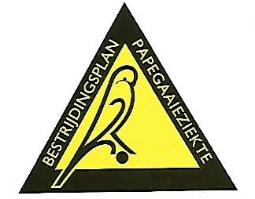
Bestrijdingsplan Papegaaieziekte
De ernst van de noodzaak om te komen tot preventieve maatregelen werd steeds nadrukkelijker gevoeld.
In 1990 werd het “Bestrijdingsplan Papegaaieziekte”(BPP) opgericht.
In dat platform werkten samen: De vogelbonden, DIBEVO, KMNvD en de Veterinaire Hoofdinspectie v.d. Volksgezondheid, ( nu aangeduid als RIVM)
Gestart werd met het bemonsteren van parkieten en papegaaien op de Bondstentoonstellingen van de NBvV te Breda en van de ANBvV te Zutphen.
De bemonstering werd tweemaal per jaar herhaald door middel van cloaca-swabs bij zo’n 100 fokkers van parkieten.

Na1995 zijn geen publicaties meer aangetroffen.

Plat4m-2Bt-psittacose
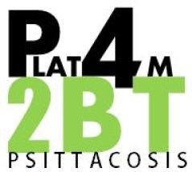

Om de aanwezige kennis rond Psittacose te bundelen is een platform ontwikkeld onder de naam “Project Plat-4m-2Bt-psittosis.
Het doel is tweeledig:
a het vóórkomen van Psittacose in Nederland;
b het verminderen van het aantal Psittacose gevallen bij mensen in Nederland.

Het project is in oktober 2014 van start gegaan en heeft een looptijd van vier jaar.

In het project werken (inter)nationale organisaties en regionale organisaties op het
gebied van de humane en veterinaire gezondheidzorg samen onder leiding van Wageningen
Bioveterinary Research (voorheen CVI) en RIVM.

Psittacose wordt vooral veroorzaakt door een bacterie die gevonden wordt bij diverse vogelsoorten.
Waarschijnlijk worden veel meer mensen ziek als gevolg van deze bacterie dan tot nu toe geregistreerd wordt. De bron van de humanitaire infectie wordt niet altijd gevonden.
Opmerkelijk is dan ook dat in dit project geen vertegenwoordigers van de Nederlandse houderijorganisaties, waarbinnen fokkers van papegaaien, kaketoes, lori’s, parkieten en andere vogelsoorten zijn aangesloten, deelnemen.

Veterinaire maatregelen

Ziekteverschijnselen bij vogels
Bacteriën zijn zonder microscoop niet te zien.
Ook het wel of niet besmet zijn van een vogel is niet altijd zichtbaar.
Het komt veel voor dat vogels wel besmet zijn met een Aviaire Chlamydiose bacterie, maar dat uiterlijk geen symptomen waarneembaar zijn. Zij hoeven deze besmettelijke bacterie niet altijd uit te scheiden.
Afhankelijk van de ontwikkeling van de bacterie kunnen de veterinaire klachten bij een vogel zeer gering zijn, maar ook ontwikkelen tot zeer ernstig.
De eerste waarneembare ziekteverschijnselen zullen bij een ernstige ontwikkeling van de bacterie tussen 3 tot 42 dagen optreden.

Het ziek zijn van de vogel kan zich als volgt openbaren.
Vooral bij het optreden van stress factoren of verminderde afweer kan de afscheiding van
ziekteverwekkende bacteriën toenemen via:
ontlasting;
oogvocht:
neusuitvloeiing;
slijm.

Daarnaast kunnen ze verschijnselen krijgen van:
Verminderde eetlust, vermagering, gewichtsverlies;
Zenuwverschijnselen in de vorm van evenwichtsstoornissen, toevallen, gebrek aan coördinatie;
Diaree;
Geel- of groenkleuring ontlasting (leverinfectie);
Hoesten niezen, longontsteking;
Ontsteking van de luchtzakken;
Apathisch gedrag; bol zitten.

Besmetting
De ziekteverwekkende bacteriën worden uitgescheiden via lichaamsvloeistoffen en uitwerpselen.
Besmet materiaal kan minstens 8 maanden de besmetting afgeven.
De overdracht van de ziekte naar de mens kan al plaats vinden door direct, kortstondig, contact met de besmette vogel.
De opgedroogde ontlasting en lichaamsvloeistoffen gaan zich hechten aan kleine stofdeeltjes die zich via de lucht verspreiden.

Naast stofdeeltjes in de lucht kunnen besmettelijke bacteriën zich ook indirect hechten aan zitstokken, aan volièrezand of op de wanden van vogelverblijven.
Bij het schoonmaken komen dan ook deze bacteriën in de lucht en kunnen ze ingeademd worden.
De belangrijkste besmettingsroute is via de luchtwegen.

Meldingsplicht
Bij een vermoeden van een mogelijke besmetting van Aviaire Chlamydiose in zijn vogelbestand is de vogelhouder of vogelfokker, verplicht direct contact op te nemen met zijn dierenarts.(EU 2016/429, hoofdstuk 3, afdeling 1, art.10, lid 8, blz. 36)

De dierenarts kan maatregelen treffen om vast te stellen of het inderdaad om Psittacose gaat.
Ook kan door hem een laboratorium worden geraadpleegd.
Als de bevindingen positief zijn, dan moet zowel de dierenarts als het geraadpleegde laboratorium een melding doen aan het NVWA Incident en Crisiscentrum (NVIC)

Bestrijdingsplicht
Bij een uitbraak van Psittacose treedt een wettelijk vastgelegde bestrijdingsplicht in werking.
De eerste fase bestaat uit het opvolgen van het behandelingsadvies van de dierenarts.
Hij kan besluiten gedurende 6 weken, of zo nodig langer, de besmette vogel(s) en de vogels die in contact zijn geweest met een besmette vogel uit het vogelbestand, te behandelen met antibiotica.
Deze antibiotica kan toegediend worden in het special samengesteld voer, via het drinkwater of door een injectie.

Twee weken na de behandeling gaat de tweede fase van het bestrijdingstraject in.
De besmette vogel(s) worden door het NWIC opnieuw getest om vast te stellen of de bacterie weg is.
Een dierziekte deskundige doet deze test op locatie.
Na minimaal 10 werkdagen is het eerste resultaat van de test bekend en wordt de vogelhouder over het al dan niet besmet zijn van zijn vogelbestand geïnformeerd.

Op basis van de Gezondheid en Welzijnswet voor Dieren GWWD, kan de overheid bij een besmette locatie ingrijpende bestrijdingsmaatregelen treffen zoals:
Afzonderen van zieke en verdachte dieren,
Ophokken van zieke en verdachte dieren,
Doden van zieke en verdachte dieren,
Onschadelijk maken van gedode of gestorven dieren,
Onschadelijk maken van producten en voorwerpen die besmet zijn of daarvan verdacht worden,
Vaccinatie van dieren,
Het besmet verklaren van gebouwen en terreinen door het plaatsen van
Waarschuwingsborden en
Instellen en handhaven van een vervoersverbod.

Daarnaast is het aan te bevelen tijdens het gehele traject geen besmette of mogelijk besmette vogels in te zetten voor het broedseizoen.

Preventie – Biobeveiligingsmaatregelen.
Leden van de Nederlandse Bond van Vogelliefhebbers conformeren zich aan het bondsbeleid ten aanzien van dierenwelzijn, dierengezondheid en dierenethiek.
De basis is dat kooi- en volièrevogels, binnen een fysiek beschermde omgeving en een gecontroleerd milieu, hun natuurlijk gedrag zo optimaal mogelijk kunnen behouden.
De daaruit voortvloeiende wijzen van huisvesting, zeker voor bijvoorbeeld papegaai-achtigen en parkieten, maken het dan erg moeilijk om de vogels te beschermen tegen ziekteverwekkende bacteriën die via deeltjes in de lucht de vogelverblijven binnen komen.

Om toch zoveel als mogelijk preventieve maatregelen te treffen, kan worden gedacht aan het instellen van bioveiligheidsmaatregelen.
Een definitie voor “biobeveiliging” is de som van de beheers- en fysieke maatregelen die zijn bedoeld om het risico te verminderen dat ziekten worden geïntroduceerd, zich ontwikkelen en zich verspreiden naar, in of uit een dierenpopulatie of een inrichting, zone, compartiment, vervoermiddel, of enige andere voorziening, ruimte of locatie.

Bioveiligheidsprotocol
De Nederlandse Bond van Vogelliefhebbers heeft beleidsmatig besloten voor de preventie van het ontstaan van besmettelijke infectieziekten in de vogelverblijven van haar leden, bioveiligheidsmaatregelen vast te stellen in de vorm van een “bioveiligheidsprotocol”.
In een bioveiligheidsprotocol staat beschreven hoe een infectieziekte kan worden herkend, hoe bij een vermoeden van de aanwezigheid van een besmettelijke vogelziekte moet worden gehandeld, welke wettelijke maatregelen genomen moeten worden en hoe moet worden omgegaan met de schoonmaken en desinfecteren van vogelverblijven.

Een bioveiligheidsprotocol moet door de sectorpartijen zelf opgesteld worden, in geval van het uitbreken van een besmettelijke vogelziekte door de betrokken houderijorganisaties.
De eerste ervaring met het opstellen van een dergelijk protocol is opgedaan bij de dreiging dat tengevolge van uitbraken van vogelgriep het doorgaan van tijdelijke vogeltentoonstellingen in het gedrang kwam.
De Nederlandse Bond van Vogelliefhebbers ging samenwerken met Kleindier Liefhebbers Nederland, de Nederlandse Bond van Sierduivenliefhebbersverenigingen en COM Nederland om een Bioveiligheidsprotocol op te stellen onder de titel
“Concept bioveiligheidsprotocol voor het nemen van preventieve maatregelen ten behoeve van het deelnemen aan keuringen en tijdelijke tentoonstellingen van vogelsoorten en vogelrassen, tijdens een uitbraak van vogelgriep”.

Een bioveiligheidsprotocol moet zijn goedgekeurd door de NVWA.
Na goedkeuring zal de NVWA de protocol op het internet plaatsen met de datum van goedkeuring.
Protocollen opgesteld in “vredestijd”zijn een concept en worden pas geformaliseerd bij een daadwerkelijke uitbraak.
Een concept Bioveiligheidsprotocol voor het nemen van preventieve maatregelen ten behoeve van het voorkomen van een introductie, ontwikkeling en verspreiding van een aangewezen zoönose bij vogelbestanden, is als bijlage bij deze monografie gevoegd.

Humanitaire maatregelen
Aviaire Chlamydiose is een besmettelijke dierziekte die in de vorm van Psittacose of Ornithose het gedrag als zoönose kan aannemen en zo via de lucht overgedragen kan worden op de mens.
Omdat het dierziekten zijn ligt het voor de hand dat in de eerste plaats vogelhandelaren, vogelliefhebbers, personeel van dierenspeciaalzaken en personeel van vogelopvang centra hiermee in aanraking komen.
In de praktijk blijkt dat ook bezoekers aan vogeltentoonstellingen, vogelmarkten en dierenspeciaalzaken besmet kunnen raken.

Ziekteverschijnselen bij de mens
Als regel is men zich er niet direct van bewust in aanraking te zijn geweest met besmette vogels en vogelverblijven.
De eerste ziekteverschijnselen treden zo’n 10 dagen na de besmetting op.
Vaak blijkt dat dit niet direct gekoppeld wordt aan het contact met vogels.
De ziekteverschijnselen lijken in het begin op gewone griepverschijnselen.
Dit wordt nog wel eens wat verwaarloosd, zonder een huisarts te raadplegen.
De ziekteverschijnselen kunnen verergeren tot:
Langdurige hoge koorts;
Hevige hoofdpijn;
Spierpijn en de nek en rug;longontsteking, waarbij ziekenhuisopname nodig is;
kortademigheid;
relatief lage polsslag;
slijmerig sputum in de vorm van droge kuchhoest.

Meldingsplicht
Aviaire Chlamydiose is een zoönose met een wettelijke meldingsplicht.
Als de aanvankelijke griepverschijnselen zich verergeren zullen zieke mensen toch naar hun huisarts gaan. Het verdient dan aanbeveling om te melden dat men op een of andere wijze contact heeft met vogels.
De huisarts kan om zekerheid te krijgen of er sprake is van Psittacose of Ornithose, de hulp inroepen van een laboratorium.
Zowel de huisarts als het hoofd van dat laboratorium zijn verplicht een melding te doen aan de GGD.

De GGD neemt na overleg met de patiënt en de behandelende arts passende bestrijdingsmaatregelen conform de LCI-Richtlijnen

De GGD meldt op haar beurt de infectieziekte aan het Centrum voor Infectieziektebestrijding.
Als de patiënt een werknemer is kan de GGD overleggen met de Arbodienst.

Behandeling
Jaarlijks worden ongeveer 30 gevallen van Psittacose gemeld omdat de ziekte vaak niet herkend wordt en ook mild kan verlopen waardoor niet altijd een huisarts wordt geraadpleegd. Het werkelijke aantal besmettingen kan wel veel hoger zijn.
Bij mensen wordt Psittacose behandeld met het toedienen van door de huisarts voorgeschreven medicijnen.
Over het algemeen kunnen besmette mensen niet andere mensen besmetten.

Nederlandse wet- en regelgeving in relatie tot Psittacose
Gezondheids- en welzijnswet voor dieren
Wet van 24 september 1992, houdende vaststelling van de Gezondheids- en
welzijnswet voor dieren.
BWBR0005662

Regeling tijdelijke maatregelen dierziekten
Regeling van de Minister van Landbouw, Natuur en Voedselkwaliteit van 5 december
2007, nr. TRCJZ/2007/3828, houdende tijdelijke maatregelen bij het weren, de
preventie en de bestrijding van dierziekten.
BWBR0022975

Wet Publieke Gezondheid
1 december 2008, tot 1 dec. 2008 de Infectieziekten wet
BWBR0024705/2016-08-01

Besluit Publieke Gezondheid
27 okt 2008
AMvB op de wet
BWBR0027708/2015-01-01
Hoofdstuk IV Infectieziekten bestrijding Artikel 12

Wet dieren
Wet van 19 mei 2011, houdende een integraal kader voor regels over gehouden
dieren en daaraan gerelateerde onderwerpen (Wet dieren)

Regeling preventie, bestrijding en monitoring van besmettelijke dierziekten en zoönsen en
TSE’s
BWBR0018397/2017-01-01

Besluit Zoönosen
Besluit van 17 december 2014, houdende regels over zoönosen (Besluit zoönosen)
BWBR0036054

Europese verordeningen en richtlijnen in relatie tot Psittacose

Verordening EU 2017/429
van het Europees Parlement en de Raad van 9 maart 2016 betreffende overdraagbare dierziekten en tot wijziging en intrekking van bepaalde handelingen op het gebied van diergezondheid ( “diergezondheidswetgeving”) (Pb EU L84)

Richtlijn 92/66/EEG
Richtlijn van de Raad van Europese Gemeenschappen van 14 juli 1992 tot
vaststelling van communautaire maatregelen voor de bestrijding van de ziekte van
Newcastle. (PbEG L 260)

Richtlijn 2003/99/EG
Richtlijn van het Europees Parlement en de Raad van de Europese Unie van
17 november 2003, inzake de bewaking van zoönosen en zoönoseverwekkers en
houdende wijziging van Beschikking 90/424/EEG van de Raad van de Europese Unie
en intrekking van richtlijn nr. 92/11/EEG van de Raad van de Europese Unie
(Pb L325).
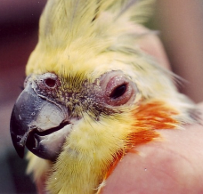
Geraadpleegde literatuur

1. E.van Vliet, J.van der Kooij, J.E. Smout, N. Bijl & S.T.T.Schetters, (2011),
”Risico’s van opkomende zoönosen voor de Nederlandse maatschappij”,
Adviesrapport in opdracht van Vereniging Leefmilieu.

2. G.M. Dorrestein, Vakgroep Pathologie, afd. Laboratorium en Bijzondere Dieren, Rijksuniversiteit Utrecht, J.H.M. Nieuwenhuijs, Veterinaire Hoofdinspectie van de Volksgezondheid, G. Visser, Veterinaire Hoofdinspectie v.d. Volksgezondheid,
Bestrijdingsplan Papegaaieziekte”
Maandblad Onze Vogels, uitgave NBvV, 1990, blz. 126 – 127

3. G.M. Dorrestein, Carin E. van Buren. Faculteit Diergeneeskunde Afd. Laboratorium en Bijzondere Dieren, “Het bestrijdingsplan papegaaieziekte (BPP)”,
Maandblad Onze Vogels uitg. NBvV, 1993, blz. 401

4. Nederlandse Voedsel- en Warenautoriteit (2015) Papegaaienziekte (Psittacose)
Informatie over de ziekte en de procedure van de NVWA voor vogelhouders en –handelaren,
Uitgevoerd als folder in samenwerking met het NVWA Incident en Crisiscentrum (NVIC).

5.Nederlandse Voedsel- en Warenautoriteit (2016), Papegaaienziekte (Psittacose).
Informatie over de ziekte en de procedures van de NVWA voor vogelhouders en –handelaren.

6.Nederlandse Voedsel- en Warennautorteit (geen datum) “Papegaaienziekte”.
Via website www.nvwa.nl/onderwerpen/dierziekten/papegaienziekte

7. Rijksinstituut voor Volksgezondheid en Milieu, geen datum, Ziek door dier.
Via website www.rivm.nl/Onderwerpen/Z/Ziek_door_dier

8. Rijksinstituut voor Volksgezondheid en Milieu (2016) Psittacose Richtlijn,
Via website https://lci.rivm.nl/richtlijnen/psittacose

9. Rijksinstituut voor Volksgezondheid en Milieu (2017). Vragen en antwoorden Papegaaienziekte, via website www.rivm.nl/documenten
10. Rijksinstituut voor Volksgezondheid en Milieu.(geen datum)
Samenvatting Plat-4m-2Bt-psittacosis
Engelstalig

11. Rijksinstituut voor Volksgezondheid en Milieu (geen datum),
Vademecum Zoönosen, een praktische gids over de melding, signalering en bestrijding van zoösen in de humane en veterinaire gezondheidszorg.
Via website lci@rivm.nl

12. Rijksinstituut voor Volksgezondheid eb Milieu (2017)
Staat van zoönosen 2016, RIVNM rapport 2017-0142
13. Jacqueline P.Jacob, Jack M. Gaskin, Henry R. Wilson & F.Ben Mather (geen datum)
“Vogelziektes overdraagbaar op mensen”,World Budgerigar Association, artikel in het
American Budgerigar Society Magazin, vertaling Guido Santens, lid van de BGG.

14. Levende Have, geen datum, “Papegaaienziekte”,
via website www.levendehave.nl/dierenwikis/parkdieren/papegaaienziekte

15. Dierziekten-ABC, geen datum, Psittacose/papegaaienziekte,
Via website www.veearts.nl/dierziekten/psittacose-of-papegaaienziekte

16. Inger v.d. Laan & Marieke Koehorst, (2001)
Psittacose (Papegaaienziekte) / Literatuurverslag,
Via website www.valkparkiet.com/nl/files/papegaaienziekteinger

17. Universitair Diergeneeskundig Centrum Utrecht (2018),
Ziektebeeld en behandeling Papegaaienziekte,
Via website www.diergeneeskunde.nl/ziektebeeld/gezondheidsproblemen_vogels/papegaienziekte/

18.B. Olsen, K. Persson,& K.A. Broholm (1998)
PCR =detectie van Chlamydia in fecesmonsters van zangvogel in Zweden.
Cambridge Univerity Press, volume 121, nummer 2, okt. 1998, blz. 481 – 484.

19.W.van der Hoek, et all. (2014)
Omvang van het psittacose probleem bij de mens: het belang van betrouwbare diagnostiek
Infectieziekten Bulletin, 2014, jaargang 25, nummer 2, blz. 45 – 48

20. Central Veterinary Institue (2018)
CVI- onderzoek zoönosen Influenza
Via website www.wageningenUR.nl/cvi

21. Central Veterinary Institute (2018)
CVI- onderzoek zoönosen Psittacose
Via website www.wageningenUR.nl/cvi

22. Wageningen University & Research (geen datum)
Psittacose of Papegaaienziekte
Via website www.wur.nl

23. WageningenUniversity & Research (geen datum)
Besmettingsroutes zoönosen
Via website www.wur.nl

24. Wageningen University & Research (2015)
Bestrijding papegaaienziekte door samenwerking humane en diergezondheid
Via website www.wur.nl

25. Wageningen University & Research (2016)
Project Plat4m-2Bt-psittacose
Via website www.wur.nl
26. Wageningen University & Research (2017)
Psittacose, weet jij wat dat is?
Via website www.wur.nl

27. J. Huisman,
Men kent de {zieke} vogel aan zijn veren: neemt de papegaaienziekte weer toe?
Maandblad Onze Vogels uitg. NBvV, 1975, no. 6, blz.253 e.v.

28. Raad voor Dierenaangelegenheden (2015)
One Health, een afwegingskader voor beleidsbeslissingen

Definities
In iedere Nederlandse wet of Europese verordening wordt een hoofdstuk gewijd aan het uitleggen dat de gebruikte definities.
Hieronder zijn een aantal definities opgenomen die betrekking hebben op de vogelsport in het algemeen.

“afschermplicht”: hiermee wordt bedoeld dat eigenaren passende maatregelen nemen om zoveel mogelijk te voorkomen dat gehouden vogels in contact komen met in het wild levende vogels of vogels van andere houders.

“AI-gevoelige dieren”: gehouden dieren van een soort behorende tot de orde van de hoenderachtigen (Galliformes), tot de familie van de eenden, ganzen en zwanen (Anatidae), tot de families van de struisvogels (Struthionidae), emoes (Dromaiidae) en nandoes (Rheidae) en voor consumptie gehouden duiven (Columba Livia);

“beschermings- en toezichtsgebied (bt-gebied)”: een beschermingsbebied met een straal van tenminse 3 kolometer en een toezichtsgebied met een straal van tenminste 10 kilometer rondom een met HPAI besmet commercieel pluimveebederijf.

“bioveiligheidsmaatregelen”: zijn er op gericht te voorkomen dat ziektes zoals vogelgriep, ziekte van Newcastle of Psittose en Ornithose worden geïntroduceerd of verspreid.

“dieren”:gewervelde en ongewervelde dieren;

“exoten”: dieren of planten van soorten die niet van nature in Nederland voorkomen of voorkwamen en die door menselijk handelen terecht zijn gekomen in de Nederlandse natuur of dat in de nabije toekomst dreigen te doen,

“gezelschapsdier”: een gehouden dier van de hieronder vermelde soorten dat gehouden wordt voor niet-commerciële privédoeleinden.
Honden;
Katten;
Fretten;
Ongewervelde dieren; (met uitzondering van bijen, weekdieren van het phylum
Mollusca en schaaldieren van het subphylum Crustacea)
Waterdieren voor sierdoeleinden;
Amfibieën;
Reptielen;
Vogels: andere vogelsoorten dan
kalkoenen: dieren van de soort Meleagris gallopavo;
eenden: dieren van de soort Anas platyrhynchos;
ganzen: dieren van de familie anseridae;
kwartels: dieren van het geslacht Cortunix;
parelhoenders: dieren van het geslacht Numididae;
loopvogels: dieren van de orde Struthioniformes;

“handel”: (Wet dieren), onder handel wordt mede verstaan: het bezit met het oog op verkoop, met inbegrip van het aanbieden, enige vorm van al dan niet gratis overdracht aan derden, alsmede de verkoop en andere vormen van overdracht zelf.

“houder van een gezelschapsdier”: een natuurlijk persoon, eventueel met inbegrip van een
eigenaar van een gezelschapsdier die een gezelschapsdier houdt.

“in gevangenschap levende vogels”: andere vogels dan pluimvee die om andere dan bij “pluimvee” genoemde redenen in gevangenschap worden gehouden, waaronder vogels die voor voorstellingen, races, tentoonstellingen, wedstrijden, de fokkerij of de verkoop worden gehouden.

“inrichting”: een ruimte, structuur of, in geval van een veehouderij waar dieren buiten worden gehouden, een milieu of plaats waar dieren of levende producten worden gehouden op tijdelijke of permanente basis, met uitzondering van:
huishoudens waar gezelschapsdieren worden gehouden;
dierenartspraktijken en veterinaire klinieken.

“invasieve exoten”: exoten die wanneer zij zich gevestigd hebben of zouden vestigen in de Nederlandse natuur:
een gevaar kunnen opleveren voor het voortbestaan van dier- of plantensoorten die van nature in Nederland of elders voorkomen, of
een aanmerkelijke verslechtering kunnen veroorzaken van omstandigheden die voor het voortbestaan van soorten als bedoeld in onderdeel a noodzakelijk zijn.

“landdieren”: vogels. landzoogdieren, bijen en hommels;

“ophokplicht”: wil zeggen dat vogels in afgesloten stallen worden gebracht.

“pluimvee”: vogels die worden gefokt of in gevangenschap worden gehouden voor:
de productie van
vlees;
eieren voor consumptie;
andere producten;
het uitzetten in het wild;
het fokken van vogels die worden gebruikt voor de onder a) en b) genoemde soorten productie.

“quarantaine”: het geïsoleerd houden van dieren ter voorkoming van direct of indirect contact met dieren buiten de epidemiologische eenheid, teneinde de verspreiding van één of meer specifieke ziekten te voorkomen terwijl de geïsoleerde dieren voor een bepaalde tijdsduur worden geobserveerd en in voorkomend geval worden getest en behandeld.

“verhandelen”: onder zich hebben, te koop vragen, kopen, verwerven, verkopen, vervoeren, ten vervoer aanbieden, afleveren, gebruiken voor commercieel gewin, huren, verhuren, ruilen, of ten verkoop, vervoer, verhuur of ruil aanbieden, voorradig hebben of voorhanden hebben.

“vogelrichtlijn”: richtlijn 2009/147/EG van het Europese parlement en de Raad van 30 november 2009 inzake het behoud van de vogelstand (PbEU 2010, L20)’

“ziekte”: het zich voordoen van besmettingen en plagen bij dieren, die worden veroorzaakt
door één of meerdere ziekteverwekkers, al dan niet gepaard gaand met klinische of pathologische verschijnselen.
“ziekteverwekker”: een op dieren of mensen overdraagbare pathogeen die een ziekte kan veroorzaken bij dieren.

“zoönose”: ziekte en/of besmetting die langs natuurlijke weg direct of indirect tussen dieren en mensen kan worden overgedragen.

“zoönoseverwekker”: virus, bacterie, schimmel, parasiet of andere biologische entiteit waardoor een zoönose kan worden veroorzaakt.

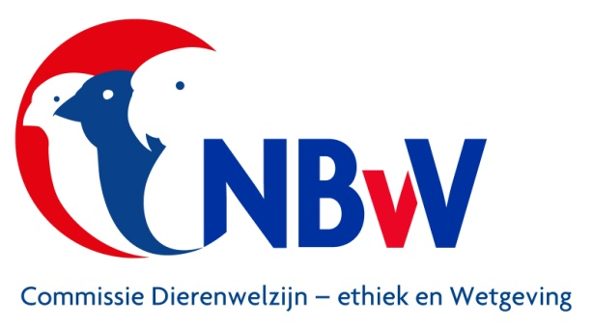

concept
Bioveiligheidsprotocol voor het nemen van preventieve maatregelen ten behoeve van het voorkomen van een introductie, ontwikkeling en verspreiding van een aangewezen zoönose bij vogelbestanden.

Artikel 1 Preventieve maatregelen
Preventieve maatregelen ten behoeve van het voorkomen van een introductie van een aangewezen zoönose bij vogels kunnen bestaan uit:

- Het beschermen tegen contact met “wilde” vogels, door de bovenzijde van een volière dicht te maken, zoals dat nu ook al gebeurt bij uitbraken van Aviaire Influenza,

- Elke kooi of volière eigen drink- en voerbakken te geven,

- Het vogelbestand af te stemmen op de omvang van de huisvesting,

- Het realiseren van een goede, al dan niet mechanische, ventilatie,

- Het regelmatig door een dierenarts laten testen van het vogelbestand op de aanwezigheid van aangewezen zoönosen.,

- Het regelmatig schoonmaken van de vogelverblijven en de daar in voorkomende losse voorwerpen, inclusief het reinigen van ventilatieroosters en het verwijderen van
gebruikte absorberende bodembedekking,

- Tijdens het schoonmaken van de vogelverblijven en de daarmee verbonden ruimten de lucht vochtig maken met bijvoorbeeld een plantenspuit en niet met een hogedrukspuit, Besmette stofdeeltjes kunnen zich dan hechten aan de waterdruppeltjes,

- Het desinfecteren van de vogelverblijven na het schoonmaken, met een in Nederland toegelaten desinfectie middel zoals bijvoorbeeld Halamid-D 3% oplossing,

- Contact tussen besmette stofdeeltjes en besmette voorwerpen kan tijdens het schoonmaken worden voorkomen door het dragen van handschoenen, hoofdbedekking, beschermende kleding en een mond-neus masker van het type FFP2,

- Na het aanschaffen van nieuwe vogels deze eerst minimaal vier weken in quarantaine houden en tijdens deze periode de vogels door een dierenarts laten testen op een aangewezen zoönose..
Besmette vogels in quarantaine plaatsen gedurende een periode die door de dierenarts wordt aangegeven om de ziekte te kunnen bestrijden.

Artikel 2 Meldingsplicht
Bij een vermoeden van een mogelijke besmetting van een aangewezen zoönose in zijn vogelbestand is de vogelhouder of vogelfokker, verplicht direct contact op te nemen met zijn dierenarts.(EU 2016/429, hoofdstuk 3, afdeling 1, art.10, lid 8, blz. 36)

De dierenarts kan maatregelen treffen om vast te stellen of het inderdaad om een zoönose gaat.
Ook kan door hem een laboratorium worden geraadpleegd.
Als de bevindingen positief zijn, dan moet zowel de dierenarts als het geraadpleegde laboratorium een melding doen aan het NVWA Incident en Crisiscentrum (NVIC)

Artikel 3 Bestrijdingsplicht
Bij een uitbraak van een aangewezen zoönose treedt een wettelijk vastgelegde bestrijdingsplicht in werking.
De eerste fase bestaat uit het opvolgen van het behandelingsadvies van de dierenarts.
Hij kan besluiten gedurende 6 weken, of zo nodig langer, de besmette vogel(s) en de vogels die in contact zijn geweest met een besmette vogel uit het vogelbestand, te behandelen met antibiotica.
Deze antibiotica kan toegediend worden in het special samengesteld voer, via het drinkwater of door een injectie.

Twee weken na de behandeling gaat de tweede fase van het bestrijdingstraject in.
De besmette vogel(s) worden door het NWIC opnieuw getest om vast te stellen of de bacterie weg is.
Een dierziekte deskundige doet deze test op locatie.
Na minimaal 10 wekdagen is het eerste resultaat van de test bekend en wordt de vogelhouder over het al dan niet besmet zijn van zijn vogelbestand geïnformeerd.

Artikel 4 Bestrijding door de overheid
Op basis van de Gezondheid en Welzijnswet voor Dieren GWWD, kan de overheid bij een besmette locatie ingrijpende bestrijdingsmaatregelen treffen zoals:
Afzonderen van zieke en verdachte dieren,
Ophokken van zieke en verdachte dieren,
Doden van zieke en verdachte dieren,
Onschadelijk maken van gedode of gestorven dieren,
Onschadelijk maken van producten en voorwerpen die besmet zijn of daarvan verdacht worden,
Vaccinatie van dieren,
Het besmet verklaren van gebouwen en terreinen door het plaatsen van
Waarschuwingsborden en
Instellen en handhaven van een vervoersverbod.

Artikel 5 Verantwoordelijkheid voor de diergezondheid
Houders van gezelschapsdieren dienen samen te werken met de bevoegde autoriteit en de dierenartsen bij de toepassing van de maatregelen ter preventie en bestrijding van aangewezen zoönosen bij vogels.

Artikel 6 De vaststelling van dit protocol
De formalisatie van dit Bioveiligheidsprotocol vindt plaats door de NVWA, bij een daadwerkelijke uitbraak.
De actuele situatie tijdens een uitbraak kan er toe leiden dat het protocol op het laatste moment moet worden aangepast.
De Nederlandse Bond van Vogelliefhebbers is verantwoordelijke voor het actualiseren van dit protocol.
Vogelliefhebbers die werken met dit protocol dienen altijd de meest recente, goedgekeurde versie van dit protocol te gebruiken.
Zij kunnen dit controleren op de website van de NBvV en de NVWA.

Dit concept is opgesteld op 19 juli 2018
door de Commissie Dierenwelzijn –ethiek en Wetgeving NBvV.

Zie Besluit Publieke Gezondheid, hoofdstuk IV, Infectieziekte bestrijding, artikel 12.
Wet nr. BWBR000562/2018
Wet nr. BWBR0018397
Vademedum zoönosen RIVM rapport 2017-0142
Verordening (EU) 2016/429 diergezondheidswetgeving, Deel1, Hoofdstuk 1, artikel4, lid 23.
Bron: concept hoofdstuk maatregelen AI beleidsdraaiboek, december 2017.

